- Architecture cognitive
Les psychologues appartenant à différents courants n’ont pas économisé leurs efforts pour expliciter le processus cognitif à travers les phases et mécanismes de traitement de l’information dans le cerveau humain. Ces efforts ont aboutis à proposer des schémas représentant des architectures cognitives. L’objectif était de concevoir un schéma permettant d’expliquer comment le système cognitif traite l’information depuis l’entrée jusqu’à la sortie.
Un modèle à deux mémoires proposé par l’Anglais Donald BROADBENT (1958), dans lequel le traitement de l’information passe par deux étapes : une première phase où l’information est traitée dans la mémoire à court terme, elle entreprend un canal à capacité de stockage limité pour atteindre la deuxième phase de traitement de l’information dans la mémoire à long terme.
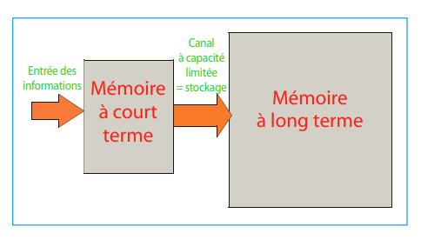
Fig – Modèle des deux mémoires (simplifié à partir du modèle de Broadbent, 1958).

Un autre modèle est proposé par, Atkinson et Shiffrin (1969), est fondé sur la distinction entre plusieurs systèmes de mémoire. La figure qui suit illustre cette architecture. Elle permet de distinguer plusieurs registres de traitement d'informations.

- Registre d'informations sensorielles. Il s'agit d'un stockage temporaire de l'information lorsqu'elle entre dans le système cognitif. L'information traverse les mémoires sensorielles où elle reste pendant une très courte durée.

Registre d’informations sensorielles
Mémoire à long terme MLT
Mémoire à court terme MCT

STRUCTURE DE CONTRÖLE

Fig. Représentation schématique du modèle du système cognitive proposé par Aktinson et schiffrin (1969). Ce modèle permet d’isoler les composants importants du système cognitif, comme les registres d’informations sensorielles, les mémoires à court terme et à long terme et la structure de contrôle. Cette représentation permet également de visualiser la circulation de l’information dans le système cognitive depuis l’entrée jusqu’à la sortie.
- Mémoire à Court Terme (MCT) : Il s'agit d'une instance cognitive où parviennent les informations après avoir traversé les registres d'informations sensorielles. L'information est stockée provisoirement en MCT, là aussi pendant une faible durée (environ 30 secondes). L'information est soit traitée, soit oubliée.
- Mémoire à Long Terme (MLT). Après avoir été stockée provisoirement en
MCT, l'information est soit oubliée, soit transférée en MLT où elle peut rester ou être effacée,
- Structure de contrôle. Cette structure supervise la circulation et le traitement de l'information dans les registres des mémoires.
Bien évidemment, même lorsqu'elles ont été proposées il y a plus de trente ans, ces architectures cognitives étaient des découvertes scientifiques. Cependant, comme tout modèle scientifique, elles n'étaient pas considérées comme l'architecture définitive du système cognitif « C'est un modèle ».
Ces modèles permettent d'organiser les données sur la cognition humaine. Ces architectures ont, en outre, la caractéristique d'être générales. Elles n'étaient pas conçues comme étant impliquées dans une seule activité cognitive (ou un ensemble restreint d'activités). Au contraire, la plupart des activités cognitives mettent en œuvre la MCT et la MLT, ainsi que la structure de contrôle.

…/…

